**Практическое занятие№9**

**Решение задач с помощью графиков и статистических функций в Microsoft Excel**

**Цели:**

* научиться строить графики функций;
* использовать статистические функции при решении задач.

1. 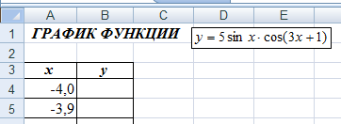На диске **D:** в своей папке создайте папку *Задание*_5, в ней создайте файл *MS Excel Графики*. На листе *Лист*1, который назовите *График*_1, создайте таблицу по образцу. Значения аргумента ***х*** заполните в диапазоне от – 4 до 4 с шагом 0,1.
2. В соседнем столбце ***у*** вычислите значения функции по формуле

*y*  5sin *x* cos(3*x* 1) .

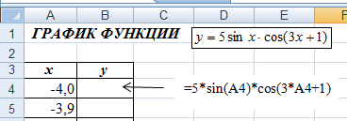

1. Постройте график функции с помощью мастера диаграмм (вкладка *Вставка*  диаграмма *Точечная*), предварительно выделив нужный диапазон ячеек.
2. 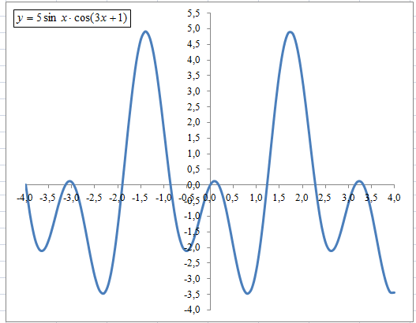Отформатируйте диаграмму по образцу. В опции *Формат рядов данных* выберите тип линии *Сглаженная линия*.
3. На листе *Лист*2, который назовите *График*_2, постройте график функции   4sin( 4) , заданной в полярных координатах. Для этого сначала вычислите значения данной функции для 0    2 , затем по соответствующим формулам перехода вычислите значения *х* и *у* в декартовых координатах. Вычисления оформите по образцу:

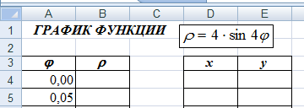

1. С помощью маркера автозаполнения заполните в столбце **А** нужные значения *,* где 0    2 .
2. В столбце **В** задайте формулу для вычисления заполнения заполните нужный диапазон.

❒  4sin( 4) . С помощью маркера авто

1. В ячейках **D4** и **Е4** введите формулы для вычисления значений декартовых координат:

*x*   cos и *y*   sin  . С помощью маркера автозаполнения заполните нужные диапазоны значений ***х*** и ***у***.

1. 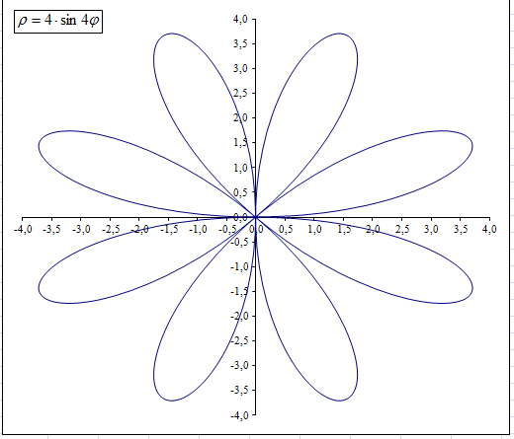Постройте график функции с помощью мастера диаграмм (вкладка *Вставка*  диаграмма *Точечная*), предварительно выделив нужный диапазон ячеек ***х*** и ***у***. Отформатируйте диаграмму по образцу. В опции *Формат рядов данных* выберите тип линии *Сглаженная линия*.
2. На листе *Лист*3, который назовите *График*_3, постройте поверхность, задаваемую

Формулой *z*  *x*2 sin *x*  2 cos( *y* 2  3) . Для этого задайте диапазон изменения переменных ***х*** и ***у*** от – 2 до 2 с шагом 0,25. Вычисления оформите по образцу.

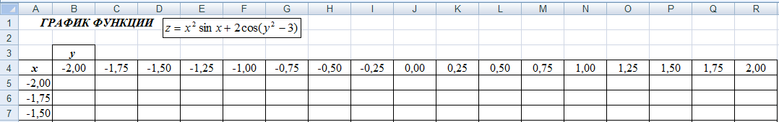

1. Для ячейки **В5** задайте формулу **= $A5^2*SIN($A5) + 2*COS(B$4^2– 3)**

(для того чтобы задать смешанную ссылку с помощью знака $, воспользуйтесь клавишей **F4**), затем с помощью маркера автозаполнения заполните нужный диапазон.

1. 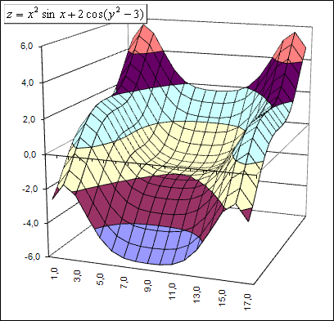Постройте график функции с помощью мастера диаграмм (вкладка *Вставка*  диаграмма *Поверхность*), предварительно выделив нужный диапазон ячеек. Отформатируйте диаграмму по образцу.
2. Щелкнув по области построения диаграммы правой кнопкой мыши, выберите пункт *Поворот объемной фигуры*… В появившемся окне *Формат области диаграммы* вы- полните различные преобразования по изменению вида диаграммы.

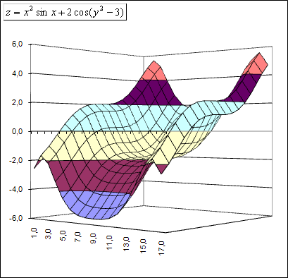

1. На листе *Лист*4, который назовите *График*_4, постройте сферу, которая определяется

формулой *x*2  *y*2  *z*2  1 . Для этого в диапазон **В4:В45** введите значения от – 1 до 1 с

шагом 0,1, дублируя их последовательно дважды (значения нужно ввести «вручную»).

1. Диапазон **С3:АR3** заполните следующим образом: скопируйте значения из диапазона **В4:В45**, выделите ячейку **С3** и на вкладке *Главная* выберите пункт *Вставить*  *Транспонировать*.
2. В столбец **А** введите вспомогательные числа 2 и 3, чередуя их.

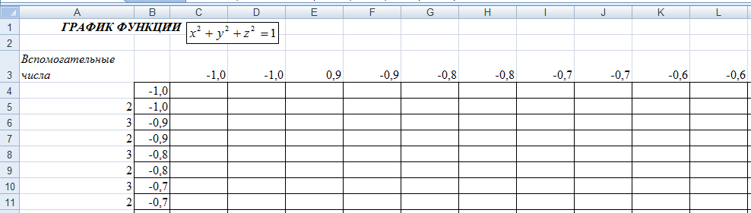

1. Для ячейки **С4** задайте формулу для вычислений

**= КОРЕНЬ(1–$B4^2–C$3^2)*ЕСЛИ(ОСТАТ($A5;2)=0;1;–1),** затем с помощью маркера автозаполнения заполните нужный диапазон.

1. Постройте график функции с помощью мастера диаграмм (вкладка *Вставка*  диаграмма *Поверхность*), предварительно выделив нужный диапазон ячеек. Отформатируйте диаграмму по образцу.
2. 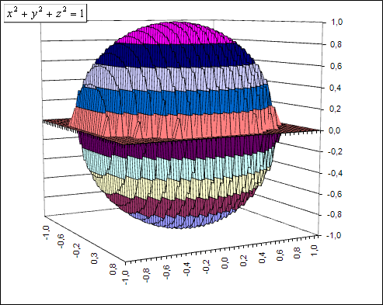Покажите выполненное задание преподавателю.
3. Самостоятельно постройте графики следующих функций:

y= 3cos(2x)sin(5x)

* + кардиоида   8 (1 cos);
  + лемниската Бернулли  2  2 cos 2 ;
  + гиперболический параболоид *х*2  *у*2  2*z*  0 ;
  + однополостный гиперболоид *х*2  *у* 2  *z* 2  1.

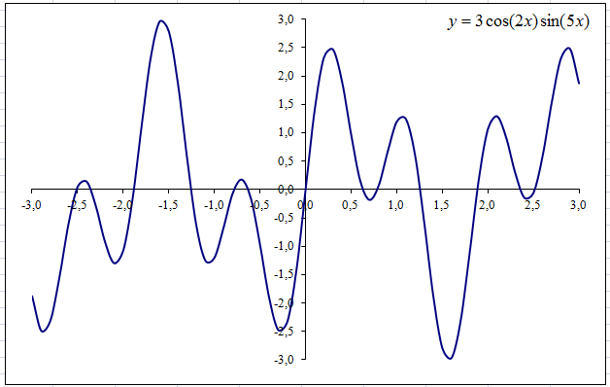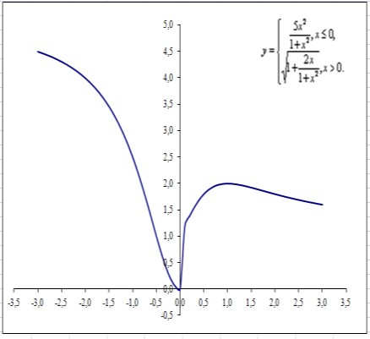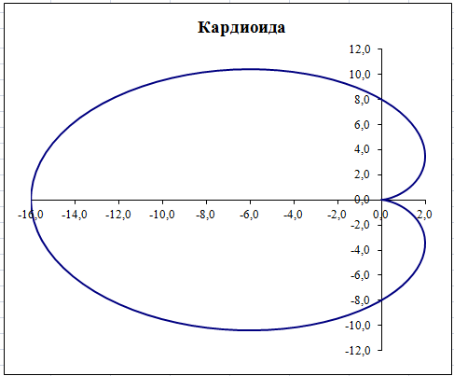

|  |  |  |
| --- | --- | --- |
|  |  |  |

1. Покажите выполненное задание преподавателю.